<http://www.upantool.com/jiaocheng/qidong/2012/1721.html>

 我们公司客人上网所用的IP地址全是自动获取，DHCP是在路由器上实现的，客户机在自动获取IP地址时会发送广播包，可想而知在客户机量多时会在一定程度上给路由器带来极大影响。为此，我想利用公司旧的一台DELL服务器来提供DHCP服务，想在Linux系统中来实现服务，所以得安装Linux系统，问题来了，旧服务器光驱是CD-ROM的，识别不了DVD盘，光盘没法用，所以想到了用U盘引导来安装Linux系统。本人在网上搜了好多资料，尝试了好几种方法，折腾了好几天，总算是搞定了。所以笔者把这些资料整理整理结合实践步骤一起写下来，和需要的朋友分享一下，费话不多说！进入正题。

一、安装所用到的工具盒软件

  1、U盘一个（我建议用容量为8GB大的U盘，因为安装时得需要镜像文件。如果没那么 大的，1个GB的也可以，但这样你得再找个硬盘来存放镜像以便安装时用）。   
 2、刻录软件（我用的软件是UltraISO，当然别的软件也可以，只要能将启动文件写入U盘并成功启动即可）。   
 3、Linux系统镜像文件（我用的是CentOS-5.6-i386-bin-DVD.iso镜像文件）。

二、将U盘做成启动盘

1、用ULtraISO打开CentOS-5.6-i386-bin-DVD.iso镜像文件，找到boot.iso文件并将其提取出来，如图

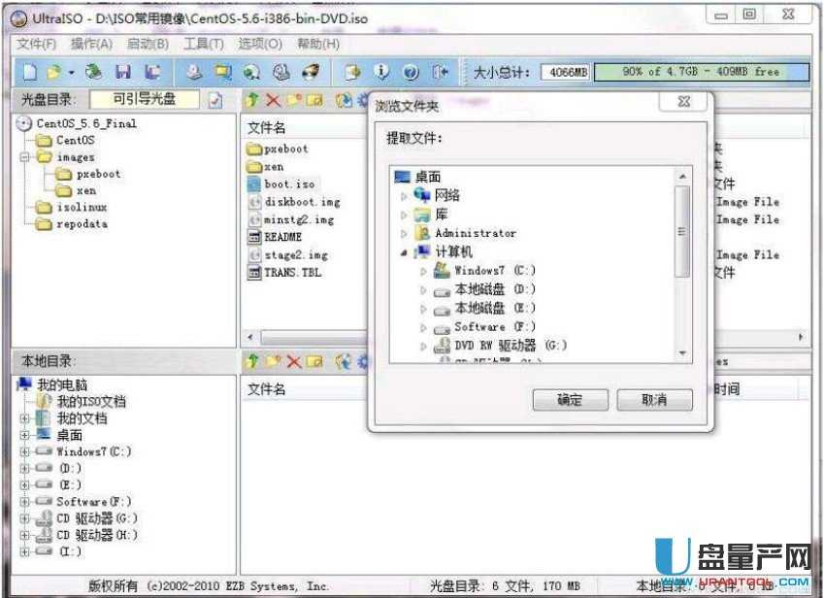

  2、用ULtraISO打开boot.iso镜像文件并写入U盘（在写入文件前请记得把U盘里面的数据备份出来，否则数据将会全部丢失）。如图

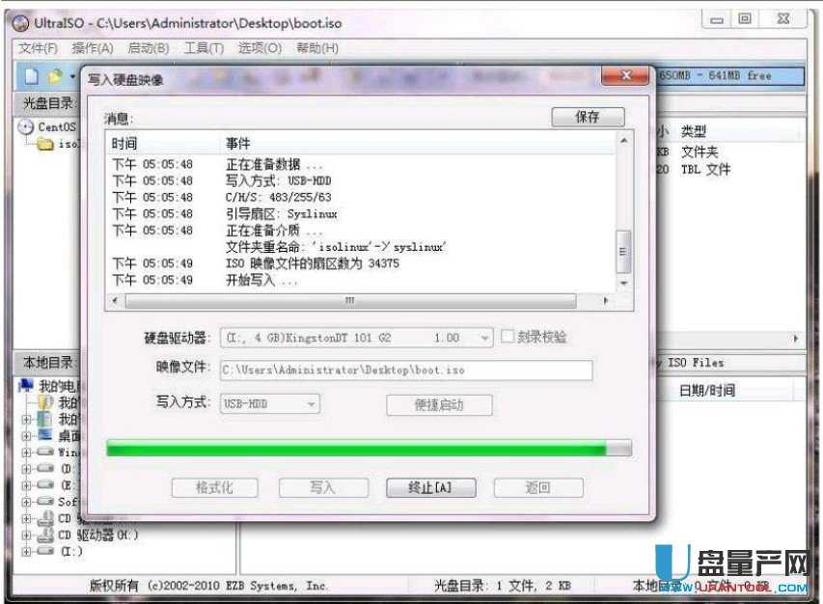

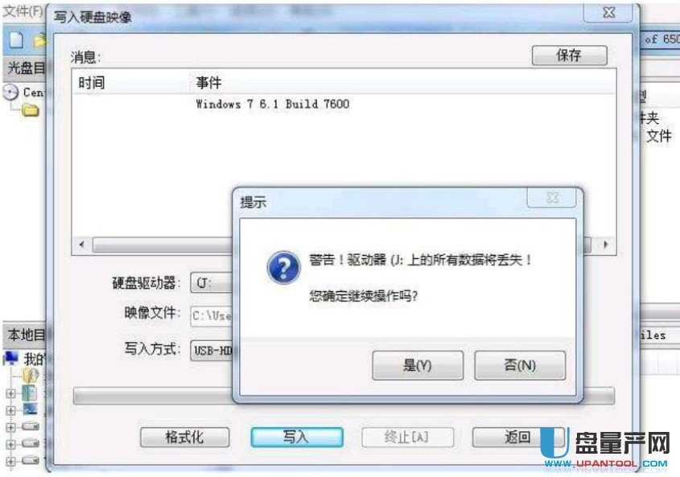

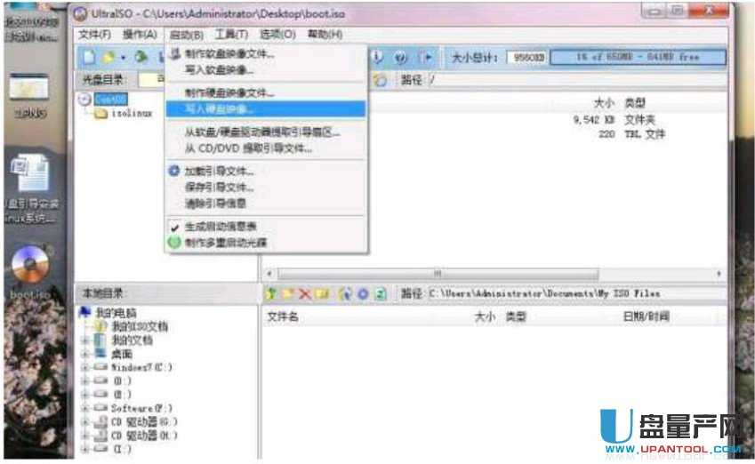

    
3、写入完成后即可（可以测试一下，看是否能成功引导，如果可以引导，再把镜像文件拷贝到U盘根目录下）

三、安装 Linux系统  
  
 1、启动服务器进入BIOS并设置从U盘启动，保存退出。如图

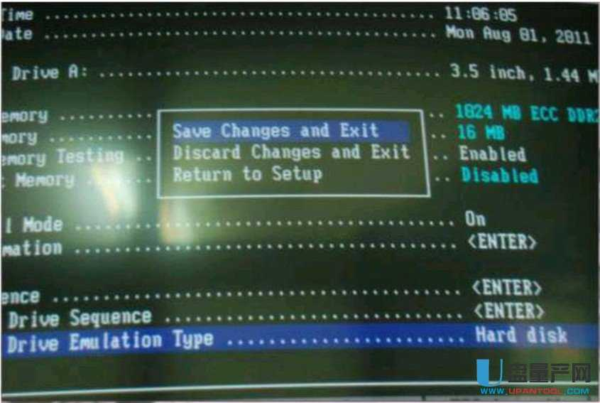

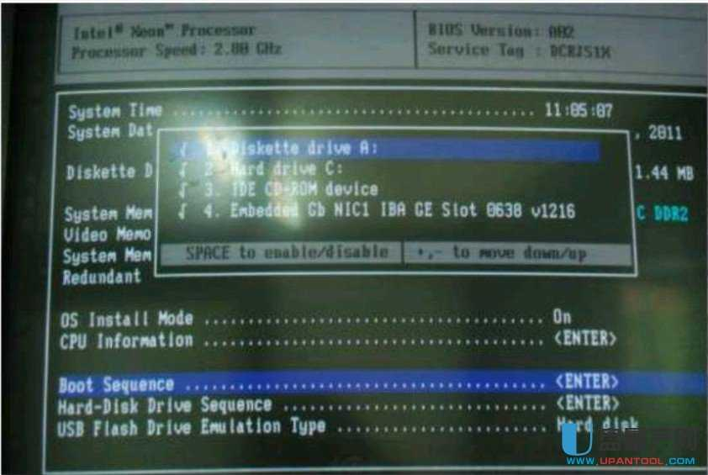

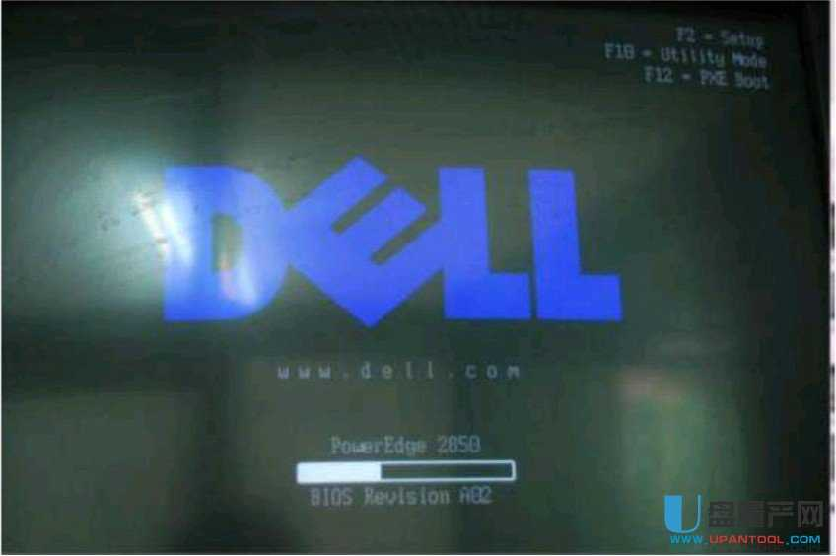

2 、进入系统安装界面（和光盘安装界面没什么区别），我用图形界面来进行安装即回车。如图  
  
 